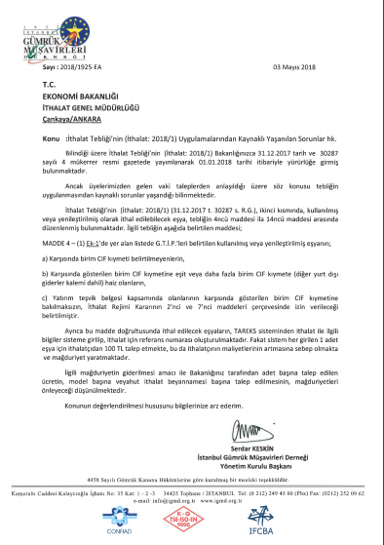

T.C.
EKONOMİ BAKANLIĞI
İthalat Genel Müdürlüğü
Sayı : 35236067 - 249 - E.49393 10.05.2018
Konu: Kullanılmış Eşya İthali

GÜMRÜK MÜŞAVİRLERİ DERNEĞİ
Kemeraltı Cad. Kalaycıoğlu İş Hanı No:35 Kat. 1-2-3
34425 Tophane/ÎSTANBUL

İlgi: Bakanlığımız kayıtlarına 04/05/2018 tarih ve 56389 sayı ile giren yazınız.
İlgi'de kayıtlı yazınız konusu Tareks sistemi üzerinden ithal edilen kullanılmış eşya ithalatında tahsil edilen başvuru ücretine ilişkin talebiniz incelenmiştir.
3/6/2011 tarihli 637 sayılı Ekonomi Bakanlığının Teşkilat ve Görevleri Hakkında Kanun Hükmünde Kararnamenin 26. maddesi çerçevesinde kurulan Döner Sermaye İşletmesi Yönetim Kurulunca İthalat Tebliği eki (EK-1) ve (Ek-2) listelerinde mevcut eşyalar için Tareks üzerinden yapılacak ithalat başvurularında 01/01/2017 tarihinden itibaren her bir adet için 100,00 (Yüz Türk Lirası) başvuru bedeli alınması kararlaştırılmıştır.
Bilgilerini rica ederim.

Cumhur YAĞCI
Bakan a.
Daire Başkanı

